Instructivo para docentes que quieren dictar un curso de Posgrado en la Facultad de Artes

Sobre la presentación de propuestas de cursos de Posgrado:

- La propuesta de curso se presenta en la Secretaria de Posgrado e Investigación, allí se controla y luego se envía al Consejo Directivo de la Facultad de Artes.

- Los Profesores Responsables propuestos para el dictado de cursos de posgrado deberán ser Docentes y/o Investigadores de la UNT, de otras Universidades, del CONICET o de otros centros académicos nacionales o del extranjero. Los Docentes Auxiliares (auxiliares y JTP) deben poseer título de posgrado y tener categoría de docente-investigador I, II o III en la UNT o en otra UUNN. Si el docente dictante es del extranjero se deberá incorporar un Docente Coordinador.

- La aprobación del curso y de los responsables le corresponde al Consejo Directivo de la Facultad

- Los cursos de posgrado están destinados a graduados universitarios de carreras de 4 años como mínimo.

- Los cursos deben tener una carga horaria NO menor a 20 hs. reloj.

Sobre la organización y presentación de los cursos:

- Las propuestas se deben presentar hasta el 10 de Diciembre del 2022.

- Las propuestas pueden ser presentadas por Carreras de Posgrado, Departamentos, Centros e Institutos que serán responsables, y deberán tener aval de los directores de esas unidades académicas.

- Las propuestas de Posgrado deben contener:

- Denominación del curso y disciplina sobre lo que versara
- Nombre del/el/los profesores responsables
- Nombre del profesor coordinador, en caso de cursos a cargo de Profesores invitados.

- Fundamentación, contenidos mínimos y bibliografía fundamental
- Modalidad del dictado
- Modalidad de evaluación
- Carga horaria
- Condición de admisión
- Fecha de realización
- Curriculum Vitae (No más de 3 páginas, actualizado y firmado)
- Programa del curso (Firmado por el docente responsable)

- Los cursos de posgrado pueden tener hasta dos Profesores Responsables, se debe justificar en caso de que haya un número mayor. Los Profesores responsables solo pueden dictar 2 cursos de posgrado en el mismo año académico.

- Los profesores responsables, o coordinadores, deben entregar Actas de Exámenes dentro de los 90 días de finalizado el curso (el Acta se entrega por triplicado firmada, con la fecha de entrega y se adjunta el informe económico).

- Cada secretaría de carrera se encargará de la divulgación, organización, control y asistencias, como así también de la presentación a la Secretaría de posgrado del acta correspondiente y del informe económico-financiero.

Sobre el pago de honorarios del curso de posgrado:

- Para poder hacer efectivo el cobro de los honorarios del curso dictado, los profesores responsables deben tener Monotributo. En caso de que el curso de posgrado sea dictado por un docente extranjero, el Docente Coordinador del mismo será quien deba tener el Monotributo para poder cobrar.

Sobre el posgrado como curso de extensión:

- Las personas con título terciario y/o estudiantes de grado pueden inscribirse en el curso de posgrado a través de la Secretaría de Extensión. Los cursos de extensión otorgan certificado de asistencia y tienen un arancel dispuesto por otra resolución.

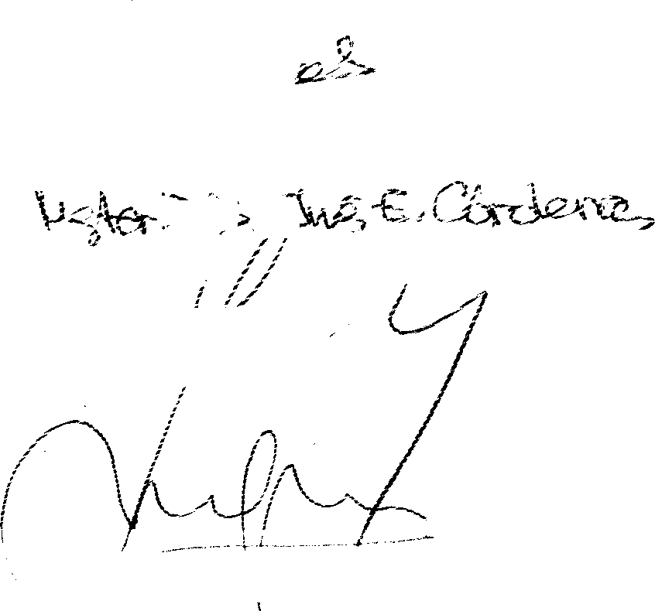

"“
kg. Buselli, Claudio
Dra. Gq6ri
Abad
AQ. Martí Casen

